LIETUVIŲ KALBOS IR LITERATŪROS ILGALAIKIO PLANO RENGIMAS
Dėl ilgalaikio plano formos susitaria mokyklos bendruomenė, tačiau nebūtina siekti vienodos formos. Skirtingų dalykų ar dalykų grupių ilgalaikių planų forma gali skirtis, svarbu atsižvelgti į dalyko(-ų) specifiką ir sudaryti ilgalaikį planą taip, kad jis būtų patogus ir informatyvus mokytojui, padėtų planuoti trumpesnio laikotarpio (pvz., pamokos, pamokų ciklo, savaitės) ugdymo procesą, kuriame galėtų būti nurodomi ugdomi pasiekimai, kompetencijos, sąsajos su tarpdalykinėmis temomis. Pamokų ir veiklų planavimo pavyzdžių galima rasti Lietuvių kalbos ir literatūros bendrosios programos įgyvendinimo rekomendacijų dalyje Veiklų planavimo ir kompetencijų ugdymo pavyzdžiai. Planuodamas mokymosi veiklas mokytojas tikslingai pasirenka, kurias kompetencijas ir pasiekimus ugdys atsižvelgdamas į konkrečios klasės mokinių pasiekimus ir poreikius. Šį darbą palengvins naudojimasis skaitmeniniu formatu pateikta Lietuvių kalbos ir literatūros programa Švietimo portale, kur galima patogiai naudotis mokymo(si) turinio, pasiekimų, kompetencijų ir tarpdalykinių temų sąsajomis.
Kompetencijos nurodomos prie kiekvieno pasirinkto koncentro pasiekimo:

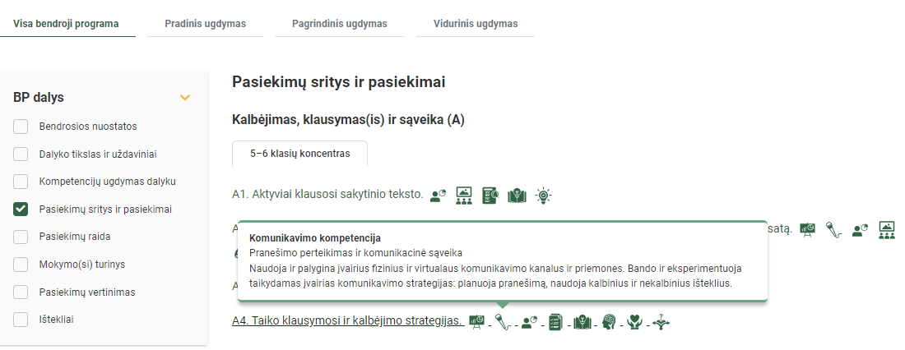

Spustelėjus ant pasirinkto pasiekimo atidaromas pasiekimo lygių požymių ir pasiekimui ugdyti skirto mokymo(si) turinio citatų langas:
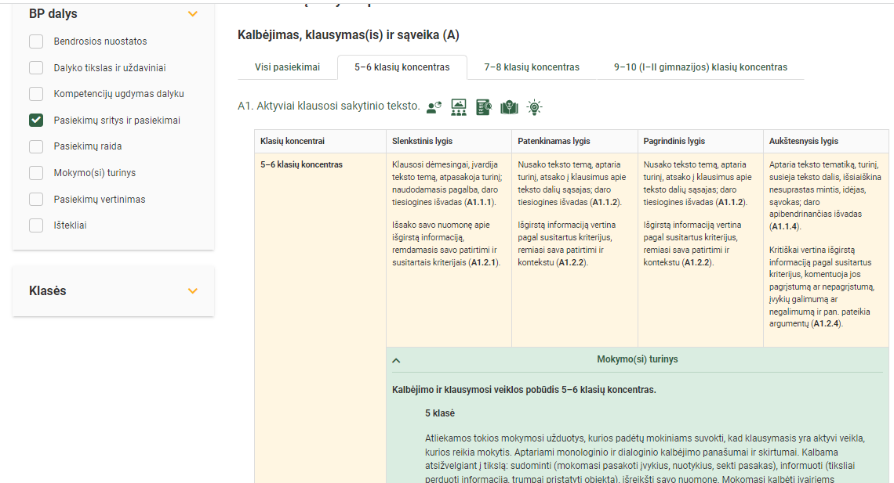

Tarpdalykinės temos nurodomos prie kiekvienos mokymo(si) turinio temos. Užvedus žymeklį ant prie temų pateiktos ikonėlės atsiveria langas, kuriame matoma tarpdalykinė tema ir su ja susietos mokymosi turinio temos ar temų citatos.
Pateiktame ilgalaikio plano pavyzdyje pateikiamas preliminarus Bendruosiuose ugdymo planuose dalykui numatyto valandų skaičiaus paskirstymas. Kita spalva pažymėtas ciklas, skirtas pereinamajam laikotarpiui (2023/2024 ir 2024/2025 mokslo metais 11 ir III gimnazijos klasės mokiniai 10 klasėje bus mokęsi pagal 2016 m. lietuvių kalbos ir literatūros programą, kurios 10 klasėje nėra kai kurių Renesanso ir Baroko temų).
Pateiktame ilgalaikio plano pavyzdyje planuojama ciklais, kuriuose integruojamos visos pasiekimų sritys. Detalesnis nurodomų temų aprašymas pateiktas programoje. Kadangi skaitymui, teksto supratimui ir literatūros bei kultūros pažinimui vidurinio ugdymo pakopoje skiriama daugiausia pamokų, pateiktas plano, kurio ciklų dominantės yra ši pasiekimų sritis, pavyzdys. Tačiau ugdymo(si) procese svarbu planuoti ciklus, kurių dominantės yra ir kitos pasiekimų sritys. Pavyzdžiui, galėtų būti planuojami rašymo ir teksto kūrimo ciklai, kuriuose integruojamos literatūros ir kalbos pažinimo (teksto stiliaus ir logikos temos). Tokį ciklą tikslinga planuoti, kai siekiama išsaiškinti, kas lemia teksto vientisumą, kaip siekti teksto žanro, struktūros ir stiliaus dermės. Tuomet mokinių dėmesį tikslinga sutelkti į tam tikro stiliaus / žanro tekstų analizę, pateikiant įvairių jų komponavimo ir kalbinės raiškos pavyzdžių, kad mokiniai suprastų jų įvairovę ir išmoktų praktiškai įvairių teksto komponavimo, pastraipų kūrimo būdų, kurdami planus, tekstų fragmentus, o vėliau juos taikytų kurdami tekstus, susijusius su kitais ciklais. Taip pat prasminga planuoti ir kalbėjimo, klausymo ir sąveikos ciklą, integruojant jį su skaitymo, teksto supratimo, literatūros bei kultūros pažinimo ir rašymo ir teksto kūrimo sritimis, kai siekiama aptarti su mokiniais sakytinių žanrų įvairovę, palyginti skirtingų žanrų sakytinius tekstus, analizuoti ir vertinti įvairius poveikio klausytojui būdus, kai kuriuos praktiškai išbandyti kuriant sakytinius tekstus ir juos viešai sakant.

LIETUVIŲ KALBOS IR LITERATŪROS BENDROJO KURSO ILGALAIKIS PLANAS III GIMNAZIJOS KLASEI
Bendra informacija:
Mokslo metai _______________
Pamokų skaičius per savaitę ____
Vertinimas __________________________________________________________________________________________________________ _______________________________________________________________________________________________________________________________________________________________________________________________________________________________________________________________
Mokymosi turinio tema | 144 pam. | Kompetencijos | Pasiekimai | Tarpdalykinės temos
I ciklas. II (10) KLASĖS KURSO KARTOJIMAS. III (11) KLASĖS KURSO TIKSLAI IR UŽDAVINIAI (7 pam.)
II (10) klasės literatūros kurso kartojimas: kultūros epochos ir jas reprezentuojantys kūriniai.  Dalijimasis savarankiško skaitymo patirtimi.  Kompleksinės rašybos, skyrybos, stilistikos, teksto kūrimo užduotys reflektuojant II (10) klasėje nagrinėtus kūrinius. | 6
Supažindinimas su III (11) klasės kurso tikslais ir uždaviniais, vertinimo pamokose, išoriniu vertinimu. | 1
II ciklas. RENESANSAS IR BAROKAS EUROPOS IR LIETUVIŲ LITERATŪROJE (21 pam.)
Žinių apie senuosius rašytinius lietuvių kalbos šaltinius kartojimas ir gilinimas (M. Mažvydas, J. Bretkūnas, K. Sirvydas, D. Kleinas ir kt.).  Pokalbis (mokomasi pradėti, plėtoti ir apibendrinti pokalbį, tinkamai reikšti argumentuotą pritarimą arba prieštaravimą). | 6
Renesansas ir reformacija  Europoje ir Lietuvos  Didžiojoje Kunigaikštystėje.  Pranešimo rengimas (mokomasi tinkamai nurodyti informacijos šaltinius, laikytis autorių teisių reikalavimų).  Pasirinkto kūrinio ištraukos nagrinėjimas (M. Daukša, „Prakalba į malonųjį skaitytoją“ arba J. Radvanas, „Radviliada“).  Pasirinktų V. Šekspyro kūrinių nagrinėjimas (pasirinkti sonetai ir drama pasirinktinai: „Hamletas“, „Karalius Lyras“, „Romeo ir Džuljeta“ arba „Otelas“).  Pagal poreikį pakartojamos ir įtvirtinamos taisyklingos rašytinės ir sakytinės kalbos normos.  Aiškinamojo teksto kūrimas. | 10
Įvadas į Baroko epochą.  Pasirinktų kūrinių ar jų ištraukų nagrinėjimas (Radvila Našlaitėlis, „Kelionė į Jeruzalę“ (ištraukos) arba M. K. Sarbievijus, pasirinkti eilėraščiai). | 5
III ciklas. APŠVIETA EUROPOS IR LIETUVIŲ LITERATŪROJE (20 pam.)
Teksto analizės ir interpretacijos samprata ir teksto interpretacijos kūrimas.  Įvadas į Apšvietos epochą. Apšvietos epochos idėjos Vakarų Europoje, LDK ir Mažojoje Lietuvoje. Mokinių pranešimai. | 6
K. Donelaičio gyvenamoji aplinka, gyvenimas ir kūryba.  Mokymasis klausti, teikti konstruktyvų atsaką kitiems.  Viešosios kalbos klausymas, tezių rašymas, kalbos schemos braižymas.  Mokymasis rašyti aiškinimo pastraipą.  K. Donelaičio gyvenimo ir kūrybos interpretacijos šiuolaikinėje kultūroje.  Kūrybinės „Metų“ interpretacijos.  Kompleksinės teksto suvokimo, rašybos ir skyrybos užduotys. | 14
IV ciklas. ROMANTIZMAS EUROPOS IR LIETUVIŲ LITERATŪROJE (19 pam.)
Įvadas į Romantizmo epochą. Romantizmo idėjos Europoje ir Lietuvoje.  A. Baranauskas, „Anykščių šilelio“ nagrinėjimas.  Kalbėjimo ir vaizdų poveikio vertinimas skaitmeniniuose ir medijų tekstuose.  Kūrybinis rašymas pasirinkta forma (eilėraštis, poema, impresija, esė). | 9
Maironis, pasirinktų eilėraščių nagrinėjimas.  Diskusija su Maironiu susijusia tema. Viešojo bendravimo etika. Teiginiai ir išvados, įrodymais (pvz., patirtimi, duomenimis, citatomis ir kt.) pagrįsti argumentai.  Teksto rišlumo, leksinių ir gramatinių sakinių siejimo priemonių kartojimas.  Pasirinkto Maironio eilėraščio interpretacijos rašymas. | 10
V ciklas. REALIZMAS EUROPOS IR LIETUVIŲ LITERATŪROJE (18 pam.)
Įvadas į Realizmo epochą. Realizmo idėjos Europoje ir Lietuvoje.  Kalbos ypatybių, teksto struktūros ir stilistinių pasirinkimų įtaka klausytojams. Mokinių pranešimai (su pateiktimis) ir jų aptarimas.  Pagal poreikį pakartojamos ir įtvirtinamos taisyklingos rašytinės ir sakytinės kalbos normos.  Aiškinamojo teksto kūrimas įtraukiant kontekstą (asmeninius, socialinius, kultūrinius pavyzdžius). | 7
J. Biliūno arba Žemaitės pasirinktų kūrinių nagrinėjimas.  Teiginio pagrindimas 3–4 argumentais (samprotavimo pastraipa).  Pagal poreikį pakartojamos ir įtvirtinamos taisyklingos rašytinės ir sakytinės kalbos normos.  Argumentuojamojo teksto kūrimas.  Tiriamojo darbo aspektai (tikslas, šaltiniai, medžiagos atranka, analizė, rezultatų apibendrinimas ir pristatymas). | 11
VI ciklas. MODERNIZMAS. XX A. PIRMOJI PUSĖ (53 pam.)
Įvadas į Modernizmo epochą. Modernizmo idėjos pasaulyje ir Lietuvoje.  Publicistinio stiliaus teksto nagrinėjimas (kaip autoriaus pasirinktas stilius ir kalbinė raiška padeda atskleisti teksto tikslą, paskirtį, paveikia adresatą)  Pasirinkto iš programoje rekomenduojamų ar kitų pasaulio literatūros autoriaus kūrinio ar kūrinių nagrinėjimas.  Informaciniai pranešimai apie savo individualiai ar grupėje atliktus darbus.  Meninio teksto transformavimas (pvz., parodija, stilizacija). | 13
Monologo ar dialogo klausymas, tikslo ir konteksto, poveikio klausytojams vertinimas.  Pasirinkto kūrinio nagrinėjimas (Šatrijos Ragana, „Sename dvare“ arba J. Tumas-Vaižgantas, „Nebylys“ arba „Dėdės ir dėdienės“).  Pasirinkto žanro teksto kūrimas, pagal poreikį vartojant minties raiškos ir teksto komponavimo figūras (įrėminimas, sinonimija, laipsniavimas, antitezė, išvardijimas, inversija, užuomina). | 8
Pasirinkto kūrinio nagrinėjimas (V. Krėvė „Skirgaila“ arba B. Sruoga, „Milžino paunksmė“).  Skaitmeninio sakytinio teksto kūrimas (pvz., rengiamas garso ar vaizdo įrašas, kuriamos ir transliuojamos tinklalaidės).  Diskusija visuomenės vertybių pateikimo žiniasklaidoje tema (manipuliavimo, propagandos kalbinė, vaizdinė, garsinė raiška). | 10
V. Mykolaičio-Putino gyvenimas ir kūryba.  Romano „Altorių šešėly“ analizė.  Argumentuojamojo teksto kūrimas.  Pasirinktų V. Mykolaičio-Putino eilėraščių analizė.  Tiriamosios ar (ir) kūrybinės užduotys (darbas grupėmis).  Grupių veiklos pristatymas.  Dalykinio stiliaus tekstų nagrinėjimas ir aptarimas. | 16
Pasirinkto autoriaus eilėraščių nagrinėjimas (J. Aistis arba B. Brazdžionis).  Eilėraščio interpretacija. | 6
VII ciklas. III KLASĖS KURSO APIBENDRINIMAS (6 pam.)

